Выпуск № З.
Ноябрь 2013 год.
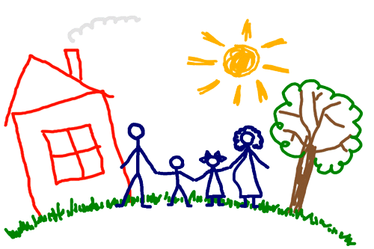
Содержание
Вступление 1
Физическое насилие 1
Сексуальное насилие (или развращение) 2
Психическое (эмоциональное) насилие 2
Стихотворение-призыв 3
Вступление
Данное издание разработано в рамках декады психологии, адресовано учителям, предназначено для предоставления информации о признаках и симптомах жестокого обращения с детьми.
Жестокое обращение с детьми – это не только побои, нанесение ран, сексуальные домогательства и другие способы, которыми взрослые люди калечат ребёнка. Это унижение, издевательства, различные формы пренебрежения, которые ранят детскую душу.
Жестокое обращение с детьми (несовершеннолетними гражданами, от рождения до 18 лет) включает в себя любую форму плохого обращения, допускаемого родителями (другими членами семьи), опекунами, попечителями, педагогами, воспитателями, представителями органов правопорядка.
Физическое насилие - преднамеренное нанесение физических повреждений.
Признаки и симптомы жестокого обращения с ребенком:
* Наличие у ребенка телесных повреждений, синяков, кровоподтеков, рубцов, ожогов;
* К психическим симптомам относятся ночные кошмары и ужасы, потеря сна, необоснованные страхи;
*Дети чрезмерно агрессивны, импульсивны, склонны к разрушениям, негативны и гиперактивны;
*Дети проявляют склонность к насилию и могут вымещать свою враждебность и ярость на игрушках, животных и других детях.
Заподозрить физическое насилие над ребенком можно, если:
* родители поздно обращаются за медицинской помощью или индикатором обращения являются другие люди;
* следы травм различной давности;
* родители дают противоречивые, путаные объяснения случившемуся;
* обвиняют ребенка в нанесении самоповреждений;
не оказывают ребенку поддержки при медицинском осмотре;
* отсутствует обеспокоенность за здоровье ребенка или, напротив, демонстрируется преувеличенная забота (псевдолюбовь).
*повторные госпитализации в стационар с травмами различного характера
* Отсутствие заботы о детях (пренебрежение основными потребностями ребенка) - невнимание к основным нуждам ребенка в пище, одежде, медицинском обслуживании, присмотре.
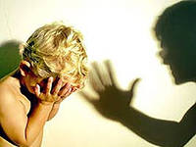
Влияние на ребенка:
* не растет, не набирает подходящего веса или теряет вес;

стр. 2
* ребенок брошен, находится без присмотра, не имеет подходящей одежды, жилища;
* нет прививок, нуждается в услугах зубного врача, плохая гигиена кожи, запущенное состояние детей (педикулез, дистрофия);
* не ходит в школу, прогуливает школу, приходит на занятия слишком рано и уходит из школы слишком поздно;
* устает, апатичен, имеет отклонения в поведении.
Сексуальное насилие (или развращение) - вовлечение ребёнка с его согласия и без такого в сексуальные действия с взрослыми с целью получения последними удовлетворения или выгоды.
Влияние на ребенка: ребенок обнаруживает странные (причудливые), слишком сложные или необычные сексуальные познания или действия;
может сексуально приставать к детям, подросткам, взрослым;
может жаловаться на зуд, воспаление, боль в области гениталий;
может жаловаться на физическое нездоровье;
девочка может забеременеть;
ребенок может заболеть болезнями, передающимися половым путем;
скрывает свой секрет (сексуальные отношения с взрослым или со сверстником) из-за беспомощности и привыкания, а также угроз со стороны обидчика.
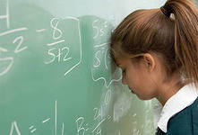
Психическое (эмоциональное) насилие - периодическое, длительное или постоянное психическое воздействие на ребёнка, тормозящее развитие личности и приводящее к формированию патологических черт характера.
К психической форме насилия относятся:
1) открытое неприятие и постоянная критика ребёнка; 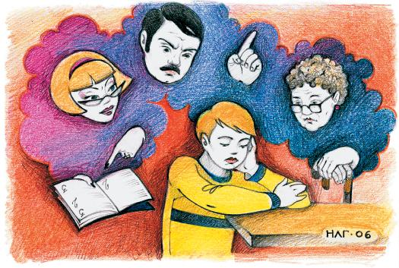
2) угрозы в адрес ребёнка в словесной форме;
3) замечания, высказанные в оскорбительной форме, унижающие достоинство ребёнка;
4) преднамеренная физическая или социальная изоляция ребёнка,
5) ложь и невыполнение взрослыми своих обещаний;
6) однократное грубое психическое воздействие, вызывающее у ребёнка психическую травму.
Влияние на ребенка:
задержка в физическом, речевом развитии, задержка роста (у дошкольников и младших школьников);
импульсивность, взрывчатость, вредные привычки (сосание пальцев, вырывание волос), злость;
попытки совершения самоубийства, потеря смысла жизни, цели в жизни (у подростков);
уступчивость, податливость;
ночные кошмары, нарушение сна, страхи темноты, боязнь людей, их гнева;
депрессии, печаль, беспомощность, безнадежность, заторможенность.
Однако, существуют явные признаки, которые требуют немедленного информирования правоохранительных органов:
*следы побоев, истязаний, другого физического воздействия;
*следы сексуального насилия;
*запущенное состояние детей

